Веселова Инна Николаевна
Муниципальное автономное общеобразовательное учреждение
«Средняя общеобразовательная школа № 8
с углубленным изучением математики и английского языка»
г. Боровичи Новгородская область
Учитель начальных классов

Внеклассное занятие по русскому языку
«В гостях у слова»
Цель: учить пользоваться справочной литературой для пополнения словарного запаса;
Задачи:
- познакомить со словарным словом «медведь»»;
- дать этимологическое значение;
- учить подбирать загадки к данному слову;
- учить работать с устойчивыми сочетаниями слов, близкими по лексическому значению одному слову – фразеологизмами;
2. показать межпредметную связь русского языка и окружающего мира;
3. прививать интерес к слову.

Ход занятия
- Задумывались ли вы когда-нибудь над тем, почему всё вокруг так называется, а не по-другому? Как рождаются слова, когда и кем создаются? Откуда пришли к нам в язык устойчивые выражения, в которых уже не переставишь и не заменишь словечко другое, не исказив смысла?

- Поиском ответов на эти вопросы занимается наука ЭТИМОЛОГИЯ (наука о значении и происхождении слов) и ФРАЗЕОЛОГИЯ (наука о значении и происхождении устойчивых выражений).

- Как приятно разговаривать с человеком, речь которого богата, образна, каждое слово употреблено к месту, ко времени,

- «ХРОМОЕ СЛОВО – ХРОМАЯ РЕЧЬ», гласит русская пословица. Чтобы хорошо понять прочитанное или увиденное, чтобы речь была не «хромой», а красивой и выразительной, надо знать много слов и выражений, постоянно расширять словарный запас.

- Что значит расширять словарный запас?
- Секрет прост: прислушайтесь к слову, приглядитесь к нему, проникните в его тайну. А помогут вам в этом науки ЭТИМОЛОГИЯ И ФРАЗЕОЛОГИЯ – две волшебницы, владеющие сокровищами и щедро одаривающие ими каждого, кто захочет посетить их царства. Надеюсь, что сегодняшнее занятие пробудит в вас интерес к слову, вызовет желание не только заглядывать, но и читать книги, работать со словарём.
- Герои нашего занятия не смогли прийти к нам, а прислали телеграмму:

«Поздравляем Иа с днём рождения!»
(Сова и медвежонок Пух)

- Кто такой Винни-Пух?
- Вот сегодня мы и поговорим с вами о МЕДВЕДЕ. А что вы знаете о медведе?
(на доске появляются слова:

АРКТОС УРСУС
МЕДВЕДЬ)
- Казалось бы, что об этом слове говорить, и так всё ясно! МЕДВЕДЬ – ведающий мёд. НО на самом деле не всё так просто, как кажется на первый взгляд! Думаю, что это будет оправдано вашим интересом, а главное чуть-чуть большим проникновением в интересную и загадочную науку – ЭТИМОЛОГИЮ.
- Греческое и латинское название медведя – АРКТОС и УРСУС – прижились в языках многих народов. Почему же наших предков не удовлетворило общее с другими языками старое медвежье имя?
- Медведь был самым грозным противником человека в европейских лесах. Его опасались больше, чем другого зверя.
- Древним людям представлялось, что имя любого существа связано с ним самим таинственной и чудесной нитью. Имя – не одежда, которую можно накинуть и снова снять.
- Имя часть человека, зверя, предмета: притом может быть самая важная их часть. Отзвуки этих верований дошли и до наших дней, например, в поговорках.
Не называй, не произноси всуе имени опасного (или даже безопасного – убежит) существа – ты призовёшь его самого.

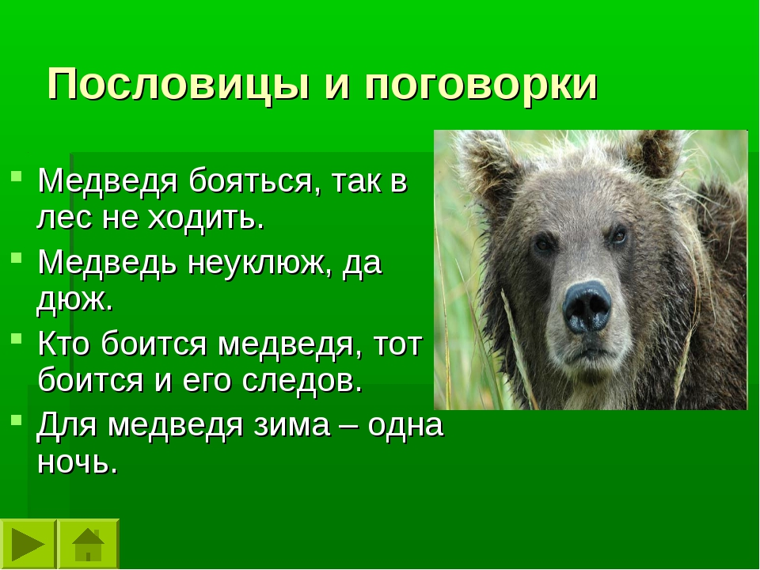

Надо вместо настоящего имени создать условное. Древним людям эта выдумка представлялась верхом остроумия: страшное имя АРКТОС они заменили очень удачным на их взгляд, МЕДОЕД (мед – у – едь, медведь).

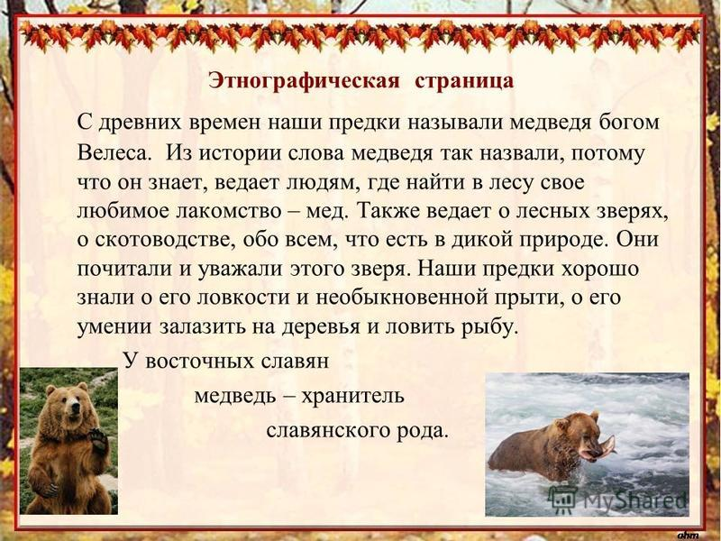

Теперь произноси сколько угодно это условное имя – никакой опасности не будет.

Игра «Зажги огоньки»
Поставьте в слове красную точку под безударной гласной в корне слова, синюю – под парной согласной.

Отгадайте загадки.

Летом ходит без дороги Зверь мохнатый, неуклюжий
Возле сосен и берёз, Не боится зимней стужи
А зимой он спит в берлоге, Под корягою лесной
От мороза прячет нос. Спит под снежной пеленой.

- Кто же это?
- Правильно это медведь. А какие загадки про медведя знаете вы?

(Он всю зиму в шубе спал,
Лапу бурую сосал,
А проснувшись, стал реветь
Этот зверь – лесной … (медведь)

- В загадке прозвучало, что медведь лапу бурую сосал? А зачем медведь это делает? Почему?

- Просто у медведя в середине зимы меняется кожа на лапах - на подушечках. Она чешется, зудит, вот он в полудрёме и слизывает старую подошву.

- Медведь очень известное животное. Как в народе называют медведя?
(большой, косолапый, неуклюжий)
- Вспомните сказки с этим большим, косолапым, неуклюжим героем.
………………………………………………………………………………
Настало время волшебницы ФРАЗЕОЛОГИЯ, а что обозначает имя ФРАЗЕОЛОГИЯ?

- Про кого так говорят: «Медведь на ухо наступил»? Почему?
(слушаются высказывания обучающихся)

- Сделал другу медвежью услугу. Когда так говорят?
(слушаются высказывания обучающихся)

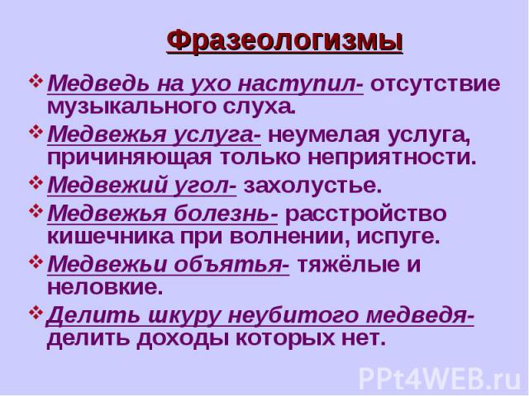

- И последнее задание. Как вы думаете, что такое медвежье ухо?
(слушаются высказывания обучающихся)

- Когда пойдёте в лес, наверняка увидите у самой земли распластавшееся медвежье ухо. Не настоящее, конечно, а цветок. Потрогайте его толстые серые листья. Они покрыты шелковистыми волосками. Погладишь их – и покажется, что у тебя в руке мягкое, тёплое ухо медведя.

Домашнее задание: найдите иллюстрацию медвежьего уха (РАСТЕНИЯ)

